**F3437-B** *Scheda creata il 12 luglio 2024*

**Descrizione storico-bibliografica**

**\*Dimensione pulito speciale** : bimestrale di pulizie industriali, sanificazione e igiene ambientale. - Milano : Spazio tre, 1996- . - volumi : ill. ; 30 cm. ((Descrizione basata sul supplemento a: anno 5, n. 1 (gen.-feb. 1996). - BVE0137444

Supplemento di: *Dimensione pulito

Soggetto: Imprese di pulizia - Periodici

Comprende:



\***Speciale cantieri** : 45 pagine di case history dedicate al cleaning professionale. - Milano : Spazio Tre, [2013]- . – volumi : ill. ; 30 cm. ((Annuale. – Poi sottotitolo: : un percorso formativo per la cultura del pulito. – Poi editore: Quine. - Descrizione basata su: gen/feb 2013. – Dal 2019 disponibile anche online.

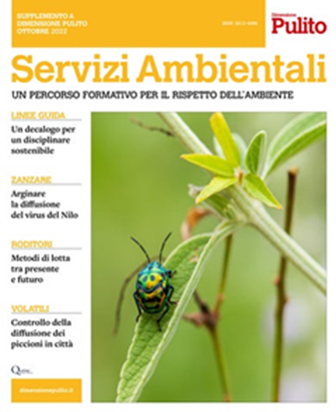

\***Speciale servizi ambientali** : vademecum di ecologia urbana. - -marzo 2022. - Milano : Spazio Tre, [2013-2022]. – 10 volumi : ill. ; 30 cm. ((Annuale. – Poi sottotitolo: un percorso formativo per la cultura del pulito. – Poi editore: Quine. - Descrizione basata su: Marzo 2013. – Dal 2019 disponibile anche online. - CFI0976950

\***Servizi ambientali** : un percorso formativo per il rispetto dell'ambiente. – Ottobre 2022- . - Milano : Quine, [2022]- . - volumi : ill. ; 29 cm. ((Annuale. - Supplemento a Dimensione pulito. – Disponibile anche online. - CFI1128361



\***Speciale hotellerie** : più di trenta pagine dedicate al mondo dell’Ho.re.ca. - Milano : Spazio Tre, [2013]- . – volumi : ill. ; 30 cm. ((Irregolare. – Il sottotitolo varia: un percorso formativo per la cultura del pulito. - Poi editore: Quine. - Descrizione basata su: ottobre 2013. – Dal 2019 disponibile anche online



\***Speciale industria alimentare** : 30 pagine dedicate alla sicurezza e alla prevenzione. - Milano : Spazio Tre, [2013]- . – volumi : ill. ; 30 cm. ((Irregolare. – Il sottotitolo varia: un percorso formativo per la cultura del pulito. - Poi editore: Quine. - Descrizione basata su: settembre 2013. – Dal 2019 disponibile anche online

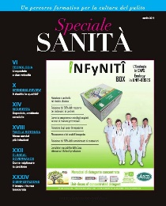

\***Speciale sanità** : un percorso formativo per la cultura del pulito. - Milano : Spazio Tre, [2014]- . – volumi : ill. ; 30 cm. ((Irregolare. - Poi editore: Quine. - Descrizione basata su: aprile 2014. – Dal 2019 disponibile anche online

\***Speciale HO.RE.CA** : un percorso formativo per la cultura del pulito. - Milano : Quine, [2014]- . – 5 volumi : ill. ; 30 cm. ((Annuale. - Descrizione basata su: giugno 2014. – Dal 2019 disponibile anche online

\***Speciale igiene alimentare** : un percorso formativo per la cultura del pulito. - Milano : Spazio Tre, [2014]- . – volumi : ill. ; 30 cm. ((Irregolare. – Poi editore: Quine. - Descrizione basata su: marzo 2014. – Dal 2019 disponibile anche online

**Volumi disponibili in rete** [2019-](https://www.dimensionepulito.it/archivio-pubblicazioni-speciali-dimensione-pulito/)